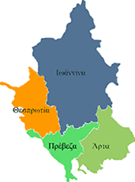


ΕΛΛΗΝΙΚΗ ΔΗΜΟΚΡΑΤΙΑ
ΠΕΡΙΦΕΡΕΙΑ ΗΠΕΙΡΟΥ
ΓΡΑΦΕΙΟ ΤΥΠΟΥ

Ιωάννινα 11 Απριλίου 2007

ΔΕΛΤΙΟ ΤΥΠΟΥ

ΣΥΝΕΝΤΕΥΞΗ ΤΥΠΟΥ

Ο ΓΓΠΗ κ. Δημήτριος Πανοζάχος, θα δώσει συνέντευξη τύπου την Πέμπτη 12 Απριλίου 2007, στις 11:00, στην αίθουσα συνεδριάσεων της Περιφέρειας Ηπείρου.

ΑΠΟ ΤΟ ΓΡΑΦΕΙΟ ΤΥΠΟΥ
ΤΗΣ ΠΕΡΙΦΕΡΕΙΑΣ ΗΠΕΙΡΟΥ

